5 QUALIDADE
Plano de Gerenciamento da Qualidade
Projeto: COGME — Conversor de Ganhos em Moeda Estrangeira Versão: 1.1 Data: 21/09/2026 Autores: Leonardo David Silva Setti (GP), Fabricio de Lima Cabral, Edson Luis Silva Stakeholder-Avaliador: Prof. Dr. Nivaldo Carleto — Fatec Taquaritinga / ADS
Este plano deriva diretamente das Premissas P1 (governança híbrida), P3 (SDD com IA auditável), P4 (código como deliverable), P5 (disponibilidade de 20h/semana) e P9 (separação ontológica TAP ≠ EAP ≠ PDCA), e das Restrições de Qualidade e Cronograma do TAP (§8.5 e §8.2), respeitando os Domínios de Medição, Entrega e Melhoria do PMBOK® 7ª edição. Aplica-se o regime de freeze do TAP e as Notas de Contexto registradas na seção 5.9 (NC-Q1 a NC-Q4).

5.1 IDENTIFICAÇÃO E PROPÓSITO
Este Plano de Gerenciamento da Qualidade estabelece os mecanismos para garantir que o COGME atenda aos critérios de aceite técnicos: cobertura de testes ≥ 80%, UAT sem defeitos críticos/bloqueantes, e aplicação sistemática de ferramentas da qualidade (12 ciclos PDCA + 3 diagramas de Ishikawa 6M).
Função ontológica: O plano não duplica gates de qualidade do Escopo §2.6 (DoR/DoD) — operacionaliza critérios técnicos de qualidade específicos para código, testes e documentação, garantindo conformidade com REQ-08, REQ-09 e REQ-10.
Domínios PMBOK 7ª: Medição (métricas de qualidade), Entrega (critérios de aceite) e Melhoria (ciclos PDCA).
Processos PMBOK 6ª (dicionário, obsolescência declarada conforme Integração §1.2.4): 8.1 Planejar o Gerenciamento da Qualidade, 8.2 Gerenciar a Qualidade, 8.3 Controlar a Qualidade.
Trade-off declarado: Abre-se mão de burocracia documental em favor de automação (pipeline CI) e melhoria contínua (PDCA por fase), alinhado ao Princípio "Foco em Valor" (PMBOK 7ª) e ao Valor Ágil "Software funcionando sobre documentação abrangente".

5.2 ABORDAGEM DE GERENCIAMENTO DA QUALIDADE
A qualidade do COGME opera em três dimensões complementares:
Dimensão | Objeto | Mecanismo de Controle | Fonte Canônica
Preventiva | Qualidade do código e arquitetura | Code Review + SDD com IA auditável + Clean Code | Escopo §2.6 + ADR-004
Detectiva | Cobertura de testes e defeitos | Pipeline CI + pytest + coverage.py ≥ 80% | REQ-08 + N6.1
Corretiva | Melhoria contínua de processo | 12 ciclos PDCA (um por fase da EAP) + Ishikawa 6M | REQ-10 + N6.3

Regra de ouro: Nenhum card migra para Done sem: (i) pipeline CI verde, (ii) coverage ≥ 80% no módulo afetado, (iii) code review aprovado, (iv) tasklist 100% concluída (se aplicável, ADR-004).
Hierarquia de resolução de conflitos (aplicada à qualidade):
- Critérios de aceite do TAP §3.2 (coverage ≥ 80%, UAT sem defeitos críticos)
- Clean Code e ACID (Premissa P5)
- Conveniência técnica (preferência do desenvolvedor)
[FIG-1 — Fluxo de Garantia da Qualidade]SVG gerado — Fluxograma vertical com gates de qualidade sequenciais
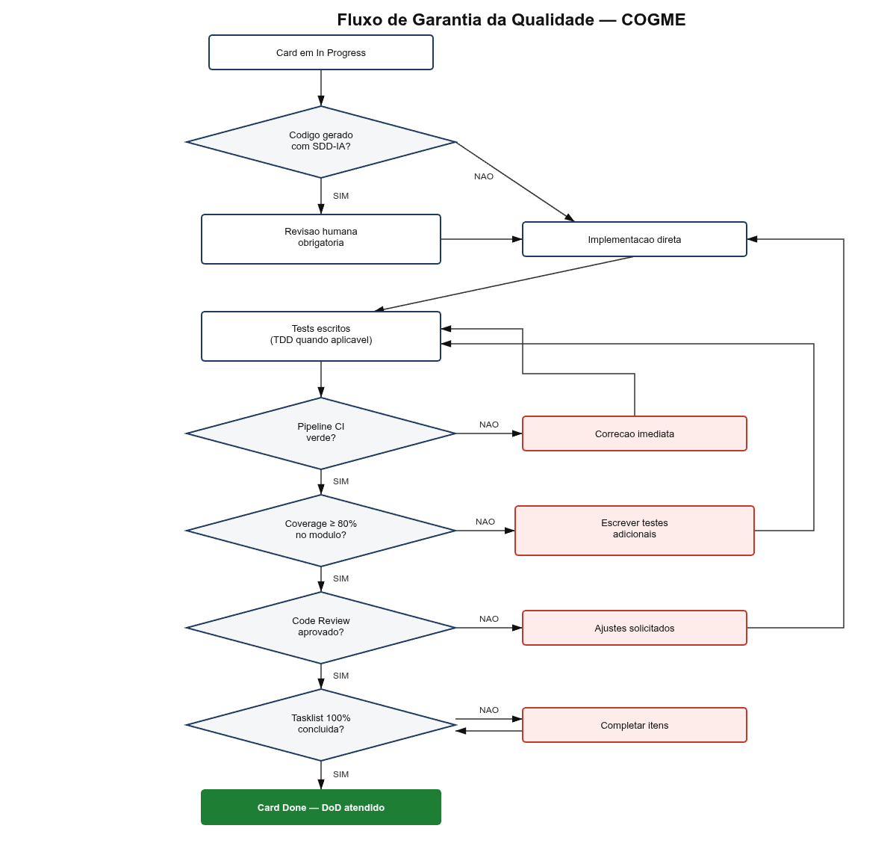
Conteúdo: Fluxograma vertical com gates de qualidade sequenciais, destacando revisão humana para código SDD-IA e critérios binários de aprovação. Necessidade real: Materializa visualmente o DoD técnico, demonstrando ao avaliador que qualidade não é inspeção final, mas processo contínuo com gates automáticos (CI) e manuais (review).

5.3 MÉTRICAS DE QUALIDADE
Dada a inaplicabilidade de EVM (ADR-003, Integração §1.6.2), o controle de qualidade opera por métricas técnicas automatizadas:
Métrica | Fórmula/Definição | Meta | Frequência | Responsável
Coverage | (Linhas testadas / Total de linhas) × 100 | ≥ 80% | Por push (CI) | Pipeline + GP
Defeitos Críticos | Número de bugs bloqueantes/críticos em UAT | 0 | Por marco (M3, M4) | GP + UAT
Taxa de Aprovação em Review | (PRs aprovados / Total de PRs) × 100 | ≥ 90% | Semanal | GP
Technical Debt Ratio | (Dívida técnica / Custo total) — estimado via SonarQube Free Tier | < 5% | Por marco | GP
Tempo de Resposta | Latência p95 das requisições da API | ≤ 3s | M3 (homologação) | Pipeline + Edson

Nota (I5): SonarQube Free Tier é utilizado para análise estática de dívida técnica, em conformidade com TAP §11 (proibição de ferramentas pagas). O Free Tier fornece análise básica sem custos.
Gatilhos de ação corretiva:
- Se Coverage < 80% por 2 commits consecutivos → bloqueio de merge até correção
- Se Defeitos Críticos > 0 em UAT → retrabalho imediato + congelamento de novas features
- Se Taxa de Aprovação em Review < 90% por 2 semanas → retrospectiva extraordinária + revisão de padrões de código
[FIG-2 — Dashboard de Métricas de Qualidade]Exclusão justificada por GMV
Decisão: Dashboard separado não será produzido. Justificativa GMV: GitHub Insights + coverage.py + pytest já fornecem visibilidade nativa sem overhead documental. Produzir artefato duplicado violaria o princípio de Governança Mínima Viável (OKB §3.2). Alternativa: Evidências serão capturadas diretamente do GitHub Actions e relatórios de coverage quando solicitadas pelo Prof. Dr. Nivaldo Carleto em avaliação.

5.4 CRITÉRIOS DE ACEITE TÉCNICOS

5.4.1 Código-Fonte
Critério | Descrição | Verificação
Clean Code | Nomes significativos, funções ≤ 20 linhas, sem duplicação > 3 linhas | Code Review + pylint/flake8
Type Safety | Type hints em 100% das funções públicas (Python 3.11+) | mypy --strict (ferramenta complementar de análise estática, não parte da stack principal ADR-001)
Documentação Inline | Docstrings em todas as classes e funções públicas (padrão Google) | pydocstyle
SDD Auditável | Commits de código gerado por IA declaram co-autoria e link para prompt | Git log + .ai/handoffs/

Nota (I6): mypy é ferramenta complementar de análise estática de tipos, não listada na ADR-001 (stack principal). Sua utilização é opcional e recomendada para garantir type safety, sem impacto no orçamento (FOSS, MIT License).

5.4.2 Testes Automatizados
Critério | Descrição | Verificação
Cobertura Mínima | ≥ 80% de linhas testadas (unitários + integração) | coverage.py report
Testes Críticos | 100% dos fluxos REQ-01 a REQ-07 cobertos | coverage branch + UAT
Tempo de Execução | Suite completa em ≤ 5 minutos | GitHub Actions CI (REQ-11)
Isolamento | Testes não dependem de ordem de execução ou estado global | pytest --random-order

5.4.3 Documentação
Critério | Descrição | Verificação
Rastreabilidade | 100% dos requisitos (REQ-01 a REQ-15) mapeados a cards e testes | Matriz de rastreabilidade
Atualização | Documentação atualizada antes do merge (código + docs no mesmo PR) | Code Review
Consistência | Glossário e OKB atualizados quando novos termos/decisões surgirem | Refinement semanal

5.5 FERRAMENTAS DA QUALIDADE

5.5.1 Pipeline de Integração Contínua (CI)
Conforme N7.1 da EAP e REQ-11, o pipeline CI executa automaticamente a cada push:
# .github/workflows/ci.yml (resumo)name:CIPipelineon: [push, pull_request] jobs:test:runs-on:ubuntu-lateststeps:-uses:actions/checkout@v3-name:SetupPythonuses:actions/setup-python@v4with:python-version:'3.11'-name:Installdependenciesrun:pipinstall-rrequirements.txt-name:Lintrun:flake8.&&mypy--strictcogme/-name:Testwithpytestrun:pytest--cov=cogme--cov-report=xml--cov-fail-under=80-name:Uploadcoverageuses:codecov/codecov-action@v3
Critérios de qualidade do pipeline:
- Execução completa em ≤ 5 minutos (REQ-11)
- Falha imediata se coverage < 80%
- Bloqueio de merge se pipeline vermelho

5.5.2 Ciclos PDCA por Fase da EAP
Fundamentação: Cada uma das 12 fases da EAP (N1-N12, conforme baseline TAP §4) possui um ciclo PDCA específico, garantindo melhoria contínua sem burocracia excessiva. O TAP não integra ciclos PDCA (Premissa P9).
Formato GMV: Cada PDCA é documentado em máximo 6 linhas: Problema → Ação → Responsável → Métrica → Verificação → Lição.

5.6 CICLOS PDCA CONSOLIDADOS (12 FASES EAP)

PDCA-N1: Iniciação e Planejamento
Etapa | Descrição
Problema | Risco de escopo mal definido ou premissas inválidas no início do projeto
Ação | Revisão em pares do TAP e EAP antes da submissão no M1; validação de premissas P1-P9
Responsável | Leonardo (GP) + Fabricio (par)
Métrica | Zero inconsistências críticas identificadas pelo Prof. Dr. Nivaldo Carleto no M1
Verificação | Validação acadêmica no M1 (22/09/2026)
Lição | A ser registrada em /docs/conhecimento/licoes-aprendidas/MF1.md

PDCA-N2: Levantamento de Requisitos
Etapa | Descrição
Problema | Requisitos ambíguos ou não rastreáveis a objetivos SMART
Ação | Conversão de REQ-01 a REQ-15 para formato User Story GWT (Padrão B, OKB §9.3) até M2
Responsável | Edson + Leonardo (revisão)
Métrica | 100% dos requisitos Must (REQ-01 a REQ-09, REQ-11, REQ-15) com critérios GWT
Verificação | Refinement semanal (23/09, 30/09)
Lição | A ser registrada em /docs/conhecimento/licoes-aprendidas/MF1.md

PDCA-N3: Modelagem e Prototipação
Etapa | Descrição
Problema | Arquitetura ou DER não validados antes da implementação
Ação | Protótipo "Hello World" da stack (N4.1) + revisão de DER antes de N5 (Desenvolvimento)
Responsável | Fabricio (DER) + Edson (protótipo)
Métrica | Zero retrabalho de arquitetura após início de N5
Verificação | Marco M2 (30/09/2026) — pipeline CI verde + DER versionado
Lição | A ser registrada em /docs/conhecimento/licoes-aprendidas/MF1.md

PDCA-N4: Configuração de Ambiente
Etapa | Descrição
Problema | Incompatibilidade de ferramentas FOSS ou ambiente local instável
Ação | Validação de stack via protótipo funcional + auditoria de licenças (N4.4)
Responsável | Leonardo (stack) + Edson (auditoria)
Métrica | 100% das dependências com licença OSI-approved (Custos §4.5)
Verificação | M2 (30/09/2026) — /docs/dependencias/registro.md atualizado
Lição | A ser registrada em /docs/conhecimento/licoes-aprendidas/MF1.md

PDCA-N5: Desenvolvimento do Sistema
Etapa | Descrição
Problema | Código sem testes, coverage insuficiente ou SDD-IA sem revisão
Ação | TDD quando aplicável + code review obrigatório + tasklists Markdown (ADR-004)
Responsável | Todos (desenvolvedores) + GP (supervisão)
Métrica | Coverage ≥ 80% por módulo; 100% dos commits SDD-IA com co-autoria declarada
Verificação | Pipeline CI verde a cada push; Code Review antes de merge
Lição | A ser registrada em /docs/conhecimento/licoes-aprendidas/MF2.md

PDCA-N6: Garantia da Qualidade
Etapa | Descrição
Problema | Defeitos críticos em UAT ou coverage abaixo da meta
Ação | UAT estruturado com roteiro de testes + Ishikawa 6M para defeitos recorrentes (seção 5.7)
Responsável | Edson (UAT) + GP (Ishikawa)
Métrica | Zero defeitos críticos/bloqueantes; coverage ≥ 80% consolidado
Verificação | M3 (15/11/2026) — relatório UAT + coverage.xml
Lição | A ser registrada em /docs/conhecimento/licoes-aprendidas/MF2.md

PDCA-N7: DevOps e CI/CD
Etapa | Descrição
Problema | Pipeline lento (> 5min, conforme REQ-11) ou instável
Ação | Otimização de testes paralelos + cache de dependências
Responsável | Leonardo (CI) + Fabricio (otimização)
Métrica | Tempo de CI ≤ 5 minutos (REQ-11); taxa de sucesso ≥ 95%
Verificação | GitHub Actions Insights (semanal)
Lição | A ser registrada em /docs/conhecimento/licoes-aprendidas/MF2.md

PDCA-N8: Comunicação
Etapa | Descrição
Problema | Falhas de comunicação entre equipe ou com stakeholder
Ação | Daily assíncrona padronizada + refinement semanal com pauta fixa
Responsável | GP (facilitação) + equipe (participação)
Métrica | 100% das dailies realizadas; zero cards bloqueados > 48h sem comunicação
Verificação | GitHub Issues (daily) + GitHub Projects (refinement)
Lição | A ser registrada em /docs/conhecimento/licoes-aprendidas/MF2.md

PDCA-N9: Base de Conhecimento
Etapa | Descrição
Problema | ADRs tardias ou prompts SDD não catalogados
Ação | Catálogo de prompts em .ai/handoffs/ + ADRs emitidas antes de M2 (quando aplicável)
Responsável | Leonardo (ADRs) + todos (prompts)
Métrica | 100% dos prompts versionados; ≤ 30% de ADRs tardias
Verificação | /docs/decisoes/ + .ai/handoffs/ (semanal)
Lição | A ser registrada em /docs/conhecimento/licoes-aprendidas/MF3.md

PDCA-N10: Gestão de Mudanças
Etapa | Descrição
Problema | Mudanças não registradas ou scope creep > 15% (Escopo §2.7, Integração §1.9)
Ação | Label  change-request  obrigatória + análise de impacto em ≤ 48h (Integração §1.7)
Responsável | GP (CCB) + equipe (solicitações)
Métrica | 100% das mudanças registradas; scope creep < 15% (Escopo §2.7)
Verificação | GitHub Issues com label  change-request
Lição | A ser registrada em /docs/conhecimento/licoes-aprendidas/MF2.md

PDCA-N11: Documentação do Projeto
Etapa | Descrição
Problema | Documentação desatualizada ou inconsistente com código
Ação | Código + docs no mesmo PR + revisão de consistência antes de M4
Responsável | Todos (documentação) + GP (consolidação)
Métrica | 100% dos requisitos mapeados a docs; zero inconsistências TAP → código
Verificação | M4 (15/12/2026) — documentação consolidada
Lição | A ser registrada em /docs/conhecimento/licoes-aprendidas/MF3.md

PDCA-N12: Encerramento
Etapa | Descrição
Problema | Lições aprendidas não consolidadas ou critérios SMART não verificados
Ação | Checklist de encerramento + lições finais + tag de release
Responsável | GP (consolidação) + equipe (lições)
Métrica | 100% dos critérios SMART verificados; lições consolidadas em /docs/conhecimento/
Verificação | M4 (15/12/2026) — validação acadêmica + tag de release
Lição | A ser registrada em /docs/conhecimento/licoes-aprendidas/MF3.md

5.7 DIAGRAMA DE ISHIKAWA 6M (3 ANÁLISES)
Fundamentação: Conforme REQ-10 e N6.3 da EAP, três diagramas de Ishikawa 6M são aplicados para análise de causa-raiz de problemas críticos de qualidade. Cada diagrama foca em um efeito indesejado específico.
Nota sobre qualidade de processo vs. produto (I3): Os dois primeiros diagramas (Coverage < 80% e Defeitos Críticos em UAT) analisam qualidade de produto. O terceiro diagrama (Cycle Time > 3 dias) analisa qualidade de processo — especificamente, eficiência do fluxo de trabalho. Ambos os tipos são ferramentas da qualidade conforme REQ-10, e a delimitação entre eles é explicitada na seção 5.8.2.

Ishikawa-1: Coverage < 80%
[FIG-3 — Ishikawa: Coverage Insuficiente]SVG gerado — Diagrama espinha-de-peixe tradicional 6M
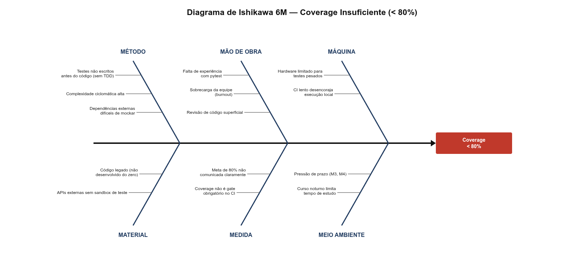
Conteúdo: Diagrama 6M (Método, Mão de Obra, Máquina, Material, Medida, Meio Ambiente) com causas-raiz específicas do COGME. Necessidade real: Permite ao GP e equipe identificar ações corretivas priorizadas (ex: tornar coverage gate obrigatório no CI) em vez de tratar sintomas.
Ações corretivas derivadas:
- Método: Implementar TDD obrigatório para REQ-01 a REQ-07 (críticos)
- Medida: Configurar --cov-fail-under=80 no pipeline CI (gate bloqueante)
- Mão de Obra: Pair programming para módulos complexos (N5.1, N5.2)

Ishikawa-2: Defeitos Críticos em UAT
[FIG-4 — Ishikawa: Defeitos Críticos em UAT]SVG gerado — Diagrama espinha-de-peixe tradicional 6M
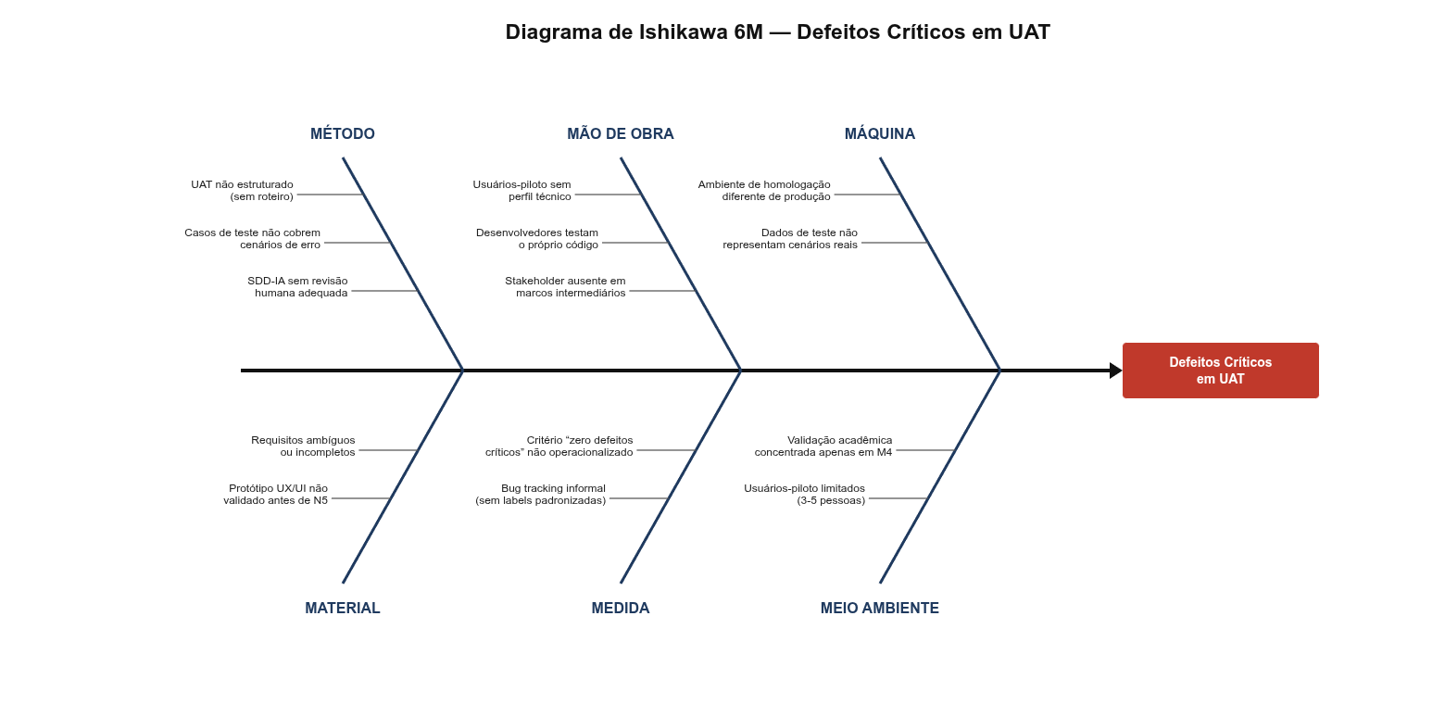
Conteúdo: Diagrama 6M focado em defeitos de UAT, destacando causas relacionadas a SDD-IA e validação acadêmica. Necessidade real: Evidencia para o Prof. Dr. Nivaldo Carleto que a equipe compreende as limitações do ambiente acadêmico (usuários-piloto limitados) e propõe mitigações (UAT estruturado).
Ações corretivas derivadas:
- Método: Roteiro de UAT com cenários Given/When/Then para REQ-01 a REQ-07
- Mão de Obra: Code review cruzado (Fabricio revisa Edson, Edson revisa Leonardo)
- Medida: Label bug-critical no GitHub com template de reporte padronizado

Ishikawa-3: Desvio de Cycle Time > 3 dias
[FIG-5 — Ishikawa: Cycle Time Excedido]SVG gerado — Diagrama espinha-de-peixe tradicional 6M
Conteúdo: Diagrama 6M focado em gargalos de fluxo, conectando causas a ADR-002 (Kanban) e ADR-004 (tasklists). Necessidade real: Demonstra ao avaliador que a equipe entende que "Cycle Time > 3 dias" não é falha individual, mas sistêmica, exigindo ações em múltiplas dimensões.
Ações corretivas derivadas:
- Método: DoR gate rigoroso (Escopo §2.6) — card sem DoR não entra em Ready
- Mão de Obra: Cross-training para reduzir dependência de membro único
- Medida: Publicação semanal de CFD (Integração §1.6.1) + ação corretiva se banda > 2× média

5.8 GESTÃO DE MELHORIA CONTÍNUA

5.8.1 Retrospectivas Quinzenais
Conforme ADR-002, retrospectivas ocorrem a cada 2 semanas com pauta fixa:
- O que funcionou bem?
- O que pode melhorar?
- Ações para o próximo ciclo (máximo 3)
Registro: /docs/conhecimento/licoes-aprendidas/ (MF1, MF2, MF3)

5.8.2 Integração com Métricas de Fluxo
Conforme Cronograma §3.7 e Integração §1.6.1, o CFD e Cycle Time alimentam a melhoria de processo:
- CFD com banda > 2× média por 2 semanas → Retrospectiva extraordinária
- Throughput < 3 cards/semana por 2 semanas → Revisão de WIP limits (fallback ADR-002)
Fronteira com Cronograma (I4): Este plano usa métricas de fluxo como input para melhoria de qualidade de processo, não como métrica de qualidade de produto (que são coverage, defeitos, etc.). A definição formal, cadência e regra corretiva do CFD residem canonicamente em Integração §1.6.1; o monitoramento temporal detalhado reside em Cronograma §3.7.

5.9 NOTAS DE CONTEXTO E REGISTRO DE SANEAMENTO DOS ARTEFATOS VIVOS
NC-Q1 — Regime de Freeze do TAP (Diretriz D3): O TAP é referência autorizativa congelada (última versão: 18/09/2026, anterior a todos os planos). Divergências textuais entre este plano e o TAP são leituras operacionais, não correções do termo autorizativo. Fontes: TAP Controle de Versões; Premissa P9; Glossário §11; PMBOK 6ª §4.1.
NC-Q2 — Numeração de Processos no Glossário: O Glossário registra incorretamente "Processo 6.4 Estimar Custos" na seção de Cronograma. A numeração canônica é: Área 7 (Custos), Processo 7.2 (Estimar Custos). Esta inconsistência é registrada para saneamento na próxima revisão do Glossário (pós-M1). Similarmente, processos de qualidade (8.1-8.3) devem ser verificados no Glossário §3.
NC-Q3 — Cycle Time e Definição Operacional: A definição operacional de Cycle Time aqui vigente é In Progress → Done (ADR-003), prevalecendo sobre redações divergentes em artefatos de origem (ex: Glossário que possa citar "To Do → Done"). O saneamento aplica-se apenas aos artefatos vivos (ADR-003, Glossário, baseline).
NC-Q4 — EAP: 12 Fases, não 13: Este plano consolida 12 ciclos PDCA (N1-N12), conforme baseline do TAP §4 (12 fases + 37 pacotes). O Glossário v3.1 pode registrar "13 fases + 48 pacotes" — esta contagem é volátil e não canônica. O TAP e Planos de Integração/Escopo são as fontes canônicas. O TAP não integra ciclos PDCA (Premissa P9).
NC-Q5 — Grafia do Stakeholder (E1): A seção 5 utiliza a grafia "Prof. Dr. Nivaldo Carleto" conforme TAP v3. O Glossário v3.1 registra "Carletto" (grafia incorreta). Esta inconsistência é registrada para saneamento na próxima revisão do Glossário (pós-M1).
Registro de saneamento — artefatos vivos (não bloqueante):
Pendência | Artefato vivo | Momento previsto
Numeração de processos 8.1-8.3 | Glossário §3 | Próxima revisão do Glossário
Contagem EAP "13/48" → 12/37 | Glossário §1 | Próxima revisão do Glossário
Cycle Time "To Do → Done" → "In Progress → Done" | Glossário | Próxima revisão do Glossário
Grafia "Carletto" → "Carleto" | Glossário | Próxima revisão do Glossário

5.10 DECLARAÇÃO DE RASTREABILIDADE
Seção | Origem no TAP | Domínio PMBOK 7ª | Processo PMBOK 6ª
5.1 (Propósito; freeze) | §3.2 (Qualidade) + Premissa P9 | Medição + Entrega | 8.1
5.2 (Abordagem 3 dimensões) | §3 (Qualidade) + §8.5 | Entrega + Melhoria | 8.2
5.3 (Métricas) | §3 (Métricas) + ADR-003 | Medição | 8.3 (substituição)
5.4 (Critérios técnicos) | §3.2.b + §3.2.c | Entrega | 8.3
5.5 (Ferramentas: CI) | §3 (Inovação) + N7.1 | Trabalho do Projeto | 8.2
5.6 (12 PDCAs) | §3.2.c + REQ-10 + N6.3 | Melhoria | 8.2
5.7 (Ishikawa 6M) | REQ-10 + N6.3 | Melhoria + Incerteza | 8.3
5.8 (Melhoria contínua) | ADR-002 + Integração §1.6.1 | Melhoria | 8.2
5.9 (Notas de Contexto) | Decisão do GP (21/09/2026) + Premissa P9 | Trabalho do Projeto | 4.6 (dicionário)

Verificação: 100% das seções possuem rastreabilidade a ao menos um objetivo SMART, premissa, restrição do TAP ou REQ-08/09/10; referências cruzadas apontam exclusivamente para locais canônicos (Escopo §2.6 para DoR/DoD; Custos §4.5 para auditoria FOSS; Integração §1.6.1 para CFD).

5.11 PREMISSAS E RESTRIÇÕES APLICÁVEIS
Premissas do TAP:
- P1 (governança híbrida): fundamenta §5.2
- P3 (SDD com IA auditável): fundamenta §5.4.1 (código SDD)
- P4 (código como deliverable): fundamenta §5.4 (critérios técnicos)
- P5 (20h/semana): fundamenta §5.7 (Ishikawa-3: sobrecarga)
- P9 (separação ontológica TAP ≠ EAP ≠ PDCA): fundamenta §5.6 (12 PDCAs sem TAP) e §5.9 (freeze)
Premissas específicas deste plano:
- PA-Q1: GitHub Actions Free Tier permanece disponível e estável durante todo o ciclo (TAP §11)
- PA-Q2: pytest + coverage.py são suficientes para atingir ≥ 80% de cobertura sem ferramentas pagas
- PA-Q3: Usuários-piloto (3-5 pessoas) são representativos o suficiente para UAT acadêmico (TAP §8.5)
- PA-Q4: SonarQube Free Tier permanece disponível para análise de dívida técnica (TAP §11)
Restrições:
- TAP §8.5 (Qualidade): Tempo restrito para testes → priorização de fluxos críticos (REQ-01 a REQ-07)
- TAP §8.2 (Cronograma): Prazo letivo inegociável → PDCAs enxutos (6 linhas cada, GMV)
- TAP §11 (Orçamento zero): Proibição de ferramentas pagas de qualidade (ex: SonarCloud pago)

CONTROLE DE VERSÕES
Versão | Data | Alteração | Responsável
1.0 | 21/09/2026 | Emissão inicial: 12 PDCAs consolidados (N1-N12); 3 diagramas Ishikawa 6M; métricas de qualidade; FIG-1, FIG-3, FIG-4, FIG-5; exclusão de FIG-2 (GMV); NC-Q1 a NC-Q4 (freeze do TAP); delimitação de fronteiras com Custos §4.5 e Cronograma §3.7 | Leonardo D. S. Setti
1.1 | 21/09/2026 | Refinamento pós-review: (I1) PDCA-N10 com referência a Escopo §2.7 e Integração §1.9; (I2) PDCA-N7 com referência a REQ-11; (I3) nota sobre qualidade de processo vs. produto na introdução §5.7; (I4) referência canônica em §5.8.2; (I5) especificação "SonarQube Free Tier" em §5.3; (I6) nota sobre mypy como ferramenta complementar em §5.4.1; (E1) NC-Q5 sobre grafia do stakeholder; 4 SVGs gerados (FIG-1, FIG-3, FIG-4, FIG-5) | Leonardo D. S. Setti

